INDICAÇÃO Nº 317/2019

INDICO ao Prefeito Municipal, Exmo. Sr. Fernando Galvão Moura, nos termos regimentais, juntamente com o Diretor da Garagem Municipal, Sr. Luiz Carlos dos Santos para que providencie a limpeza/corte do mato na Rua Miguel Taube, altura do nº 334, no Residencial Cidade Coração.

Justificativa
Como pode ser observado nas fotos, o mato está alto, há vários pontos com acumulo de lixo e entulho. O terreno está localizado na Rua Miguel Taube, em frente à residência de nº 334, no Residencial Cidade Coração. Os vizinhos estão reclamando de vários criadouros de insetos no local, inclusive escorpiões e pernilongos.

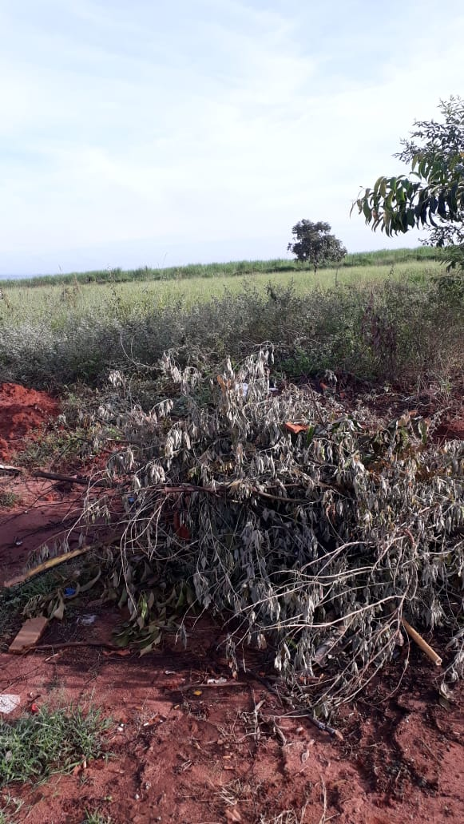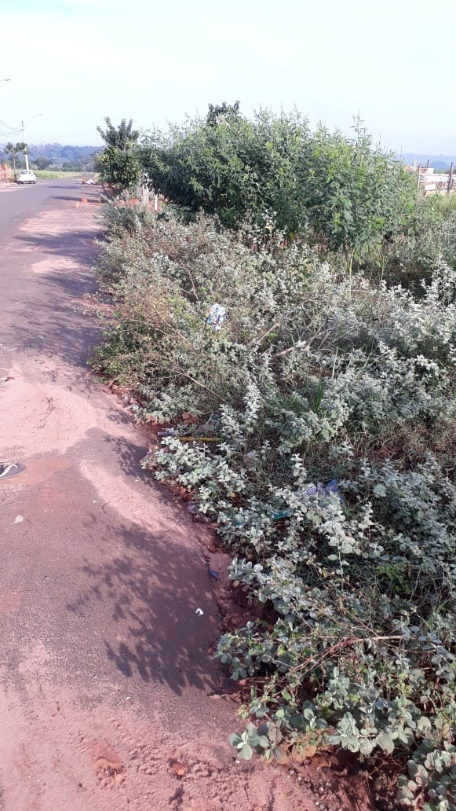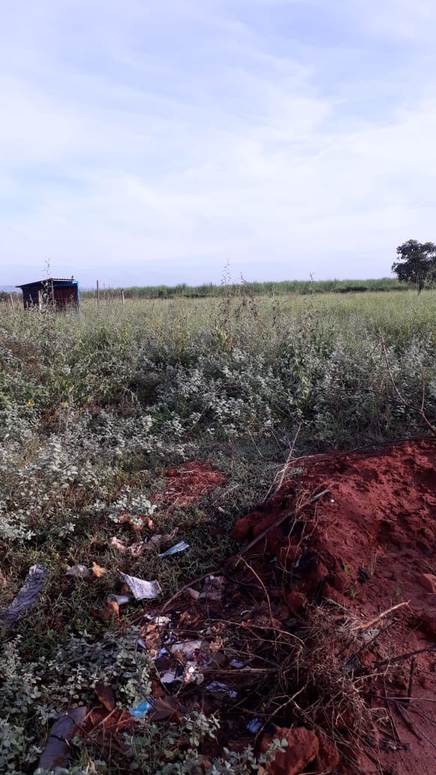

Bebedouro, Capital Nacional da Laranja, 16 de abril de 2019.

Juliano Cesar Rodrigues
PSD Ind020-19

